ЗАТВЕРДЖЕНО

Наказ Державної податкової
служби України

14 серпня 2019 р. № 33

(у редакції наказу Державної податкової служби України
від 14.12.2022 р. № 899 )

Зразки службових посвідчень
працівників Державної податкової служби Українита її територіальних органів

- Посвідчення керівництва Державної податкової служби України:
Лицьовий бік Зворотній бік

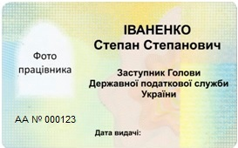

- Посвідчення працівника апаратуДержавної податкової служби України:
Лицьовий бік Зворотній бік

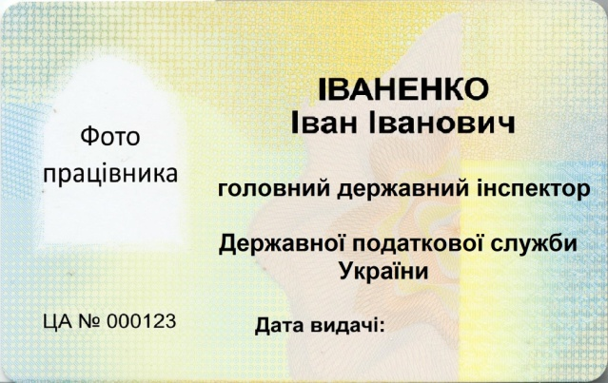

- Посвідчення працівника територіального органу Державної податкової служби України:
Лицьовий бік Зворотній бік
